MANUAL DE INSTALAÇÃO
DO SISTEMA UNO
VERSÃO 0.1

INSTALAÇÃO:
1º PASSO – Acessar a pasta no \\serverfiles\Softwares\Sistema UNO, e escolha a pasta da matéria que você deseja instalar:
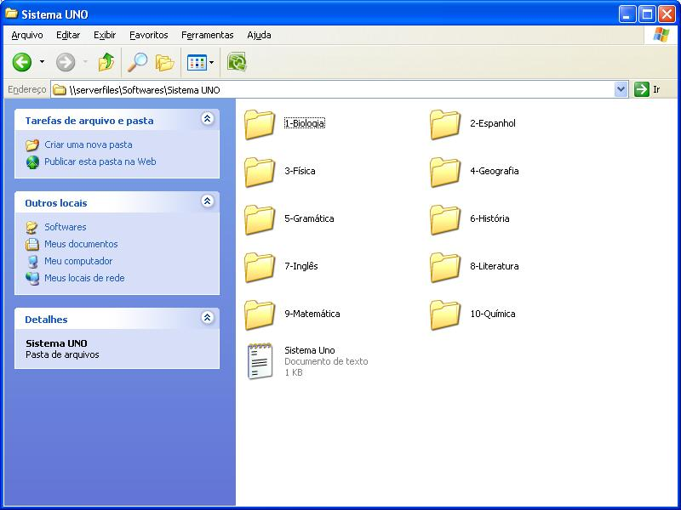

2º PASSO – Execute o instalador do sistema UNO:
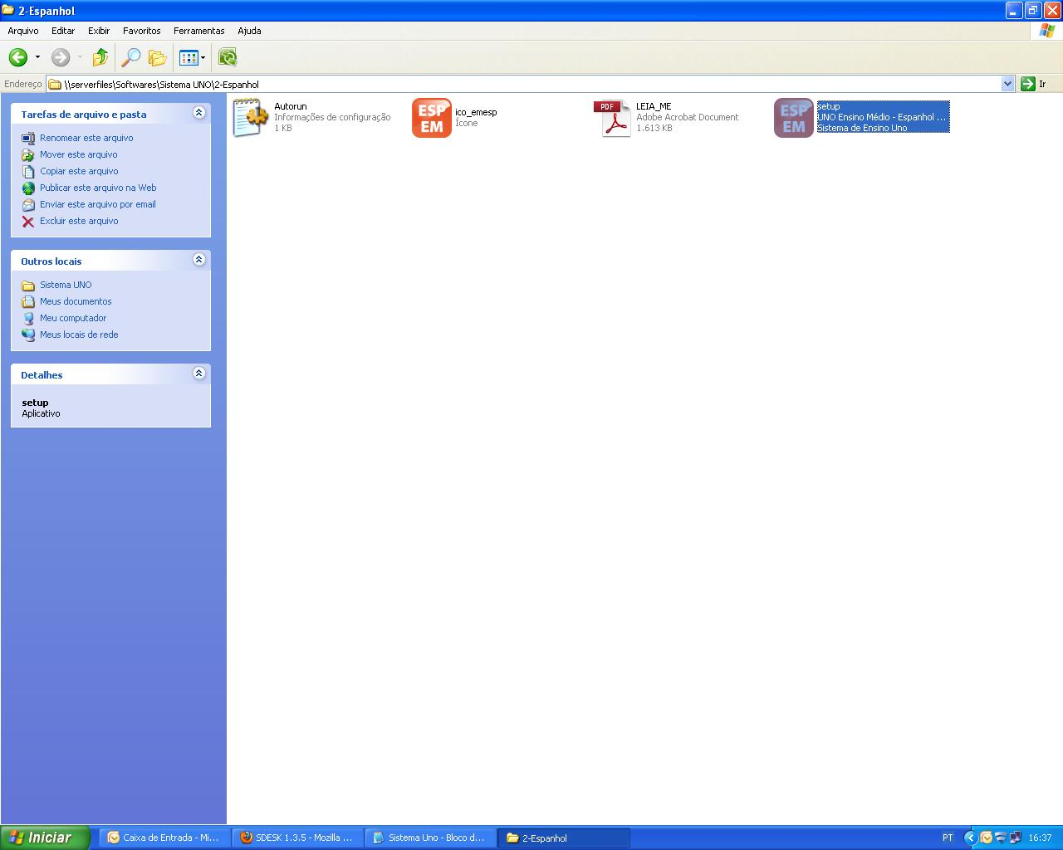

3º PASSO – Clique em Avançar:
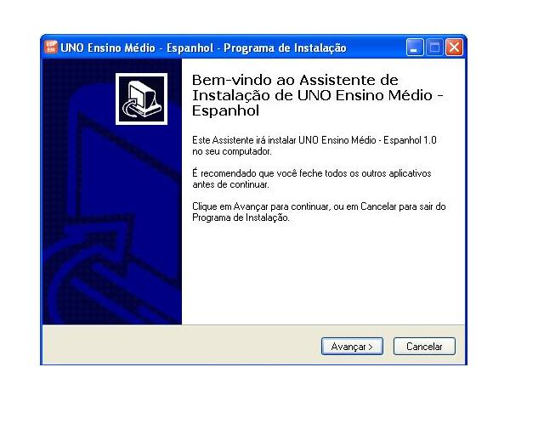

4º PASSO – Selecione a opção onde você aceita os termos do contrato e clique em avançar:
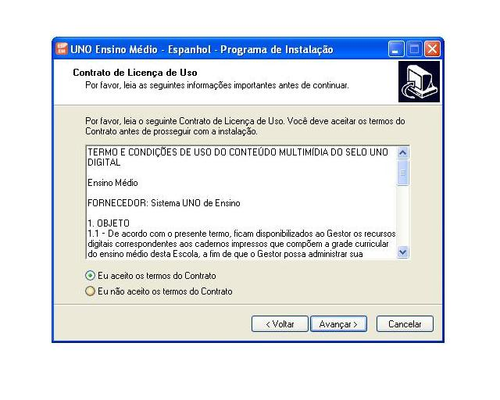

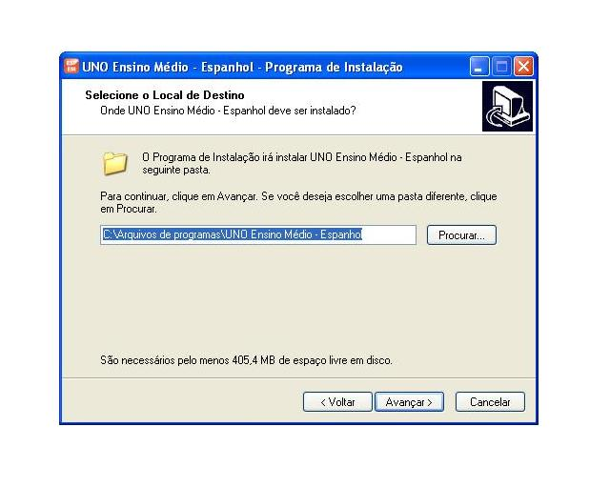
5º PASSO – Mantenha o diretório de instalação escolhido pelo Instalador e clique em avançar:

6º PASSO – Mantenha a pasta do menu iniciar e clique em avançar:
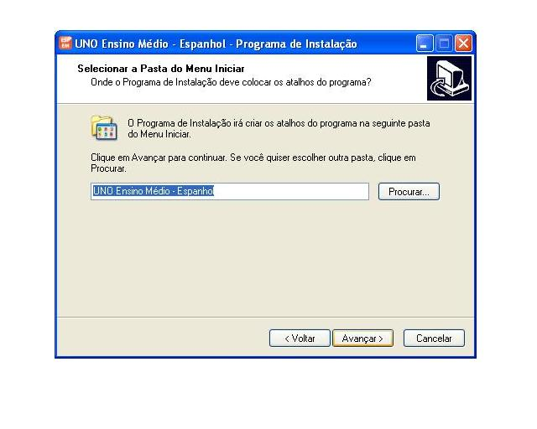

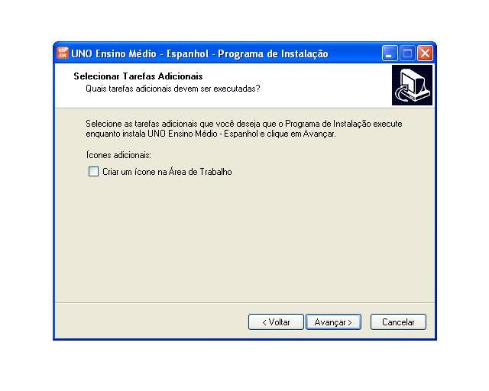
7º PASSO – Marque a opção caso queira criar um atalho na área de trabalho e clique em avançar:
8º PASSO – Clique em Instalar:
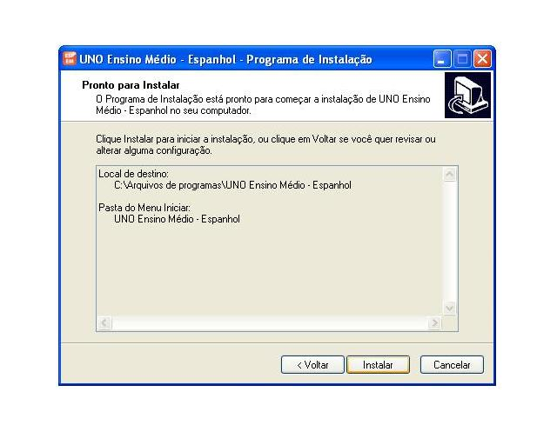

9º PASSO – Aguarde o termino da instalação do sistema UNO:
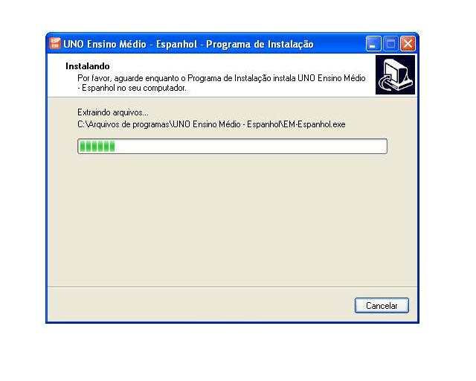

10º PASSO – Desabilite a opção p/ executar o UNO Ensino Médio e clique em Concluir:
NÃO EXECUTE O SISTEMA UNO AINDA!
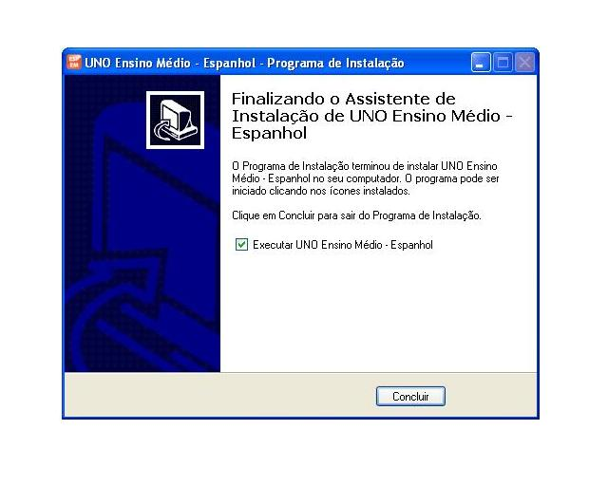

11º PASSO – Abra o Anti- vírus F-SECURY e clique em configurações:
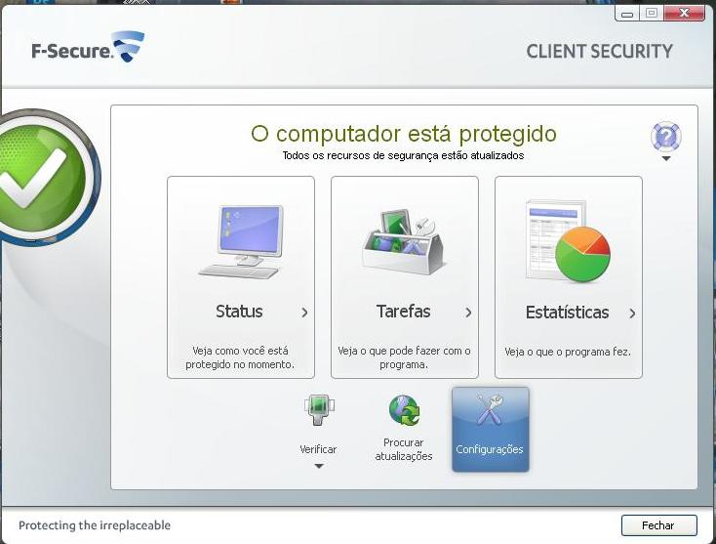

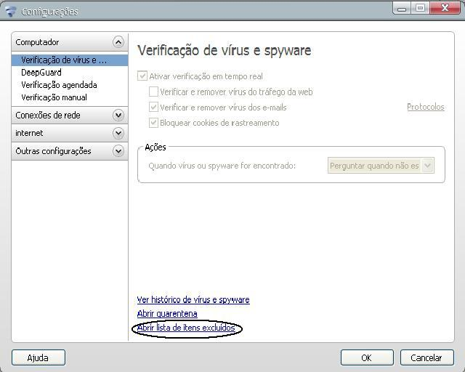
12º PASSO – Clique em ABRIR LISTA DE ITENS EXCLUIDOS:

13º PASSO – Clique em Objetos e depois em adicionar:
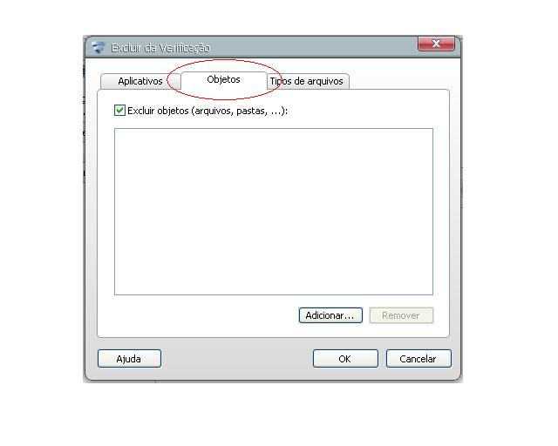

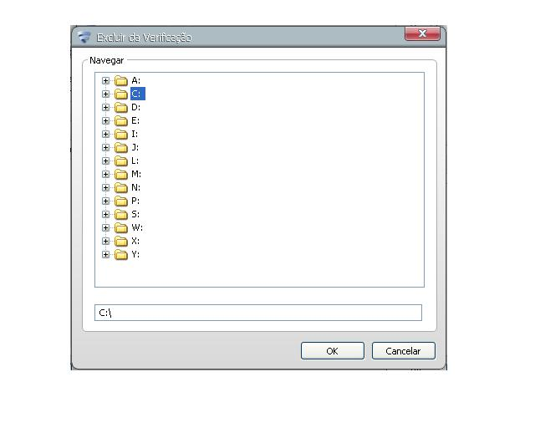
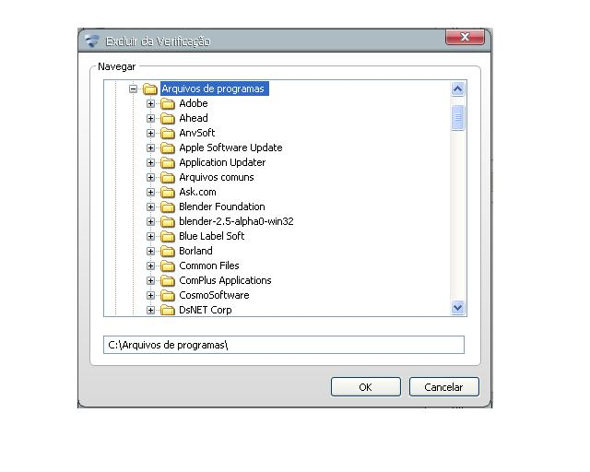
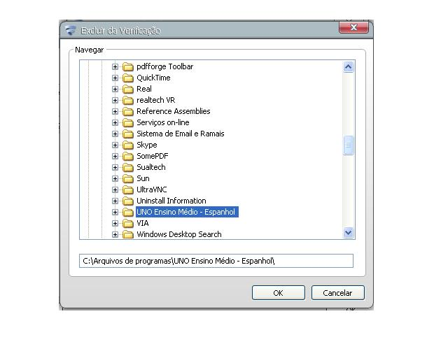
14º PASSO – Selecione a pasta no C:\Arquivos de programas\UNO Ensino Médio - Espanhol

15º PASSO – Clique em adicionar e Ok
OBS: APÓS CLICAR EM OK FECHE O ANTIVÍRUS F-SECURY.
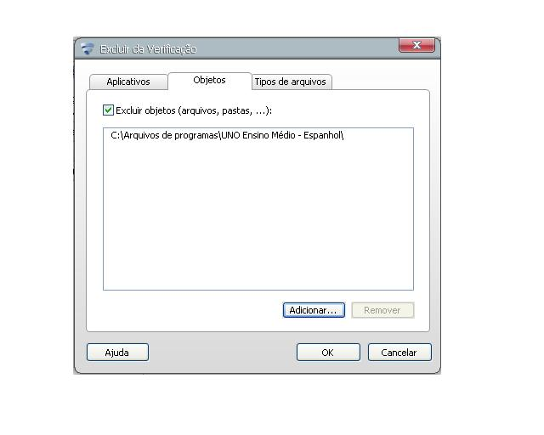

16º PASSO – Execute o Sistema uno
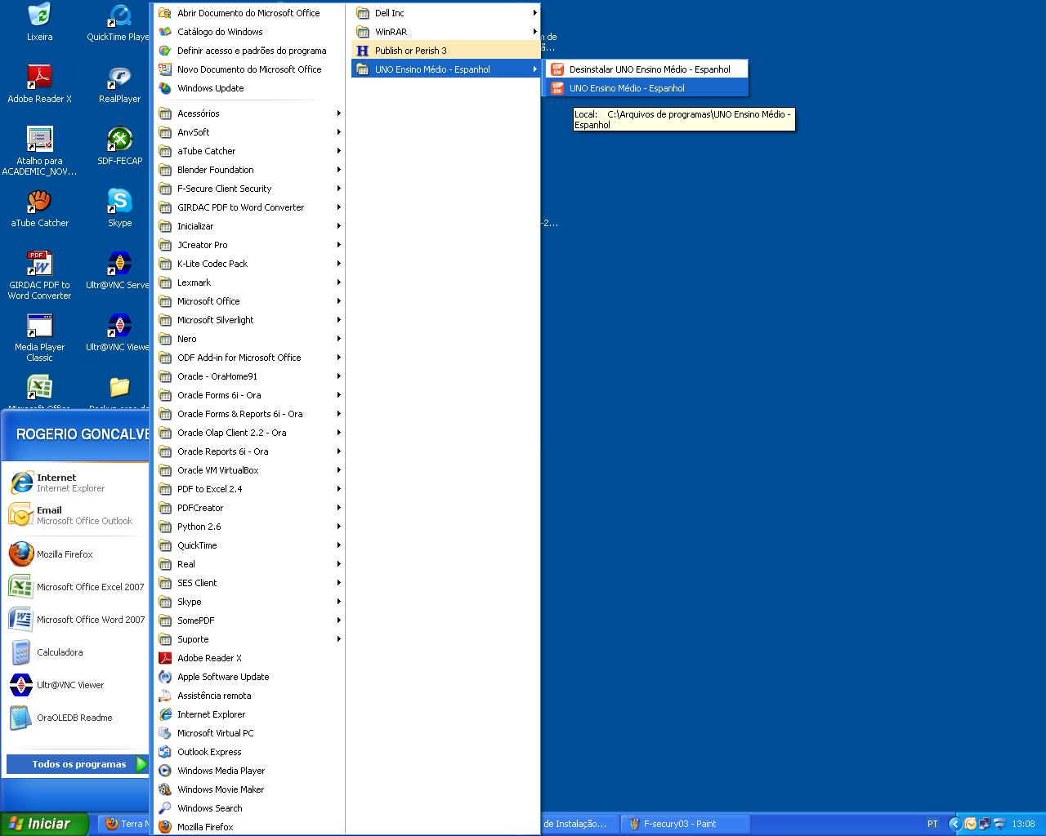

17º PASSO – Ativação o Sistema Uno – Selecione a opção ativar pelo Pen drive:
\\serverfiles\Softwares\Sistema UNO e abra o arquivo Ativação Sistema UNO e preencha os campos e clique em OK para finalizar a ativação do sistema UNO.
Login: fecap
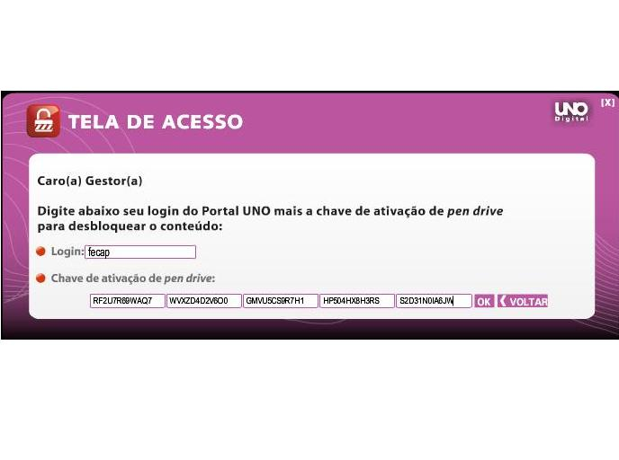
Chave de ativação de Pen Drive: Serial
APÓS A ATIVAÇÃO, O SISTEMA UNO IRÁ INICIAR AUTOMATICAMENTE.

